ورشات القراءة التفاعلية باللغة العربية عن طريق استراتيجية اليد المبتكرة

من أهم نشاطات المشروع الناجحة بامتياز مع الأطفال، تنظيم الورشات وذلك لقراءة كتاب عن طريق الاستراتيجية التي تمر بخمس مراحل، تجعل الطفل يعيش المتعة وهو يقرأ كتابه تحت شعار: استمتع وأنت تقرأ، قدمت هذه الورشات في الساحات العمومية، المكتبات، الحدائق، المدارس، النوادي الجامعية، إنجازها منذ 2018 إلى يومنا هذا.... استمرارية.
بعض الصور:
1-ورشات القراءة بالعربي في الساحات العمومية
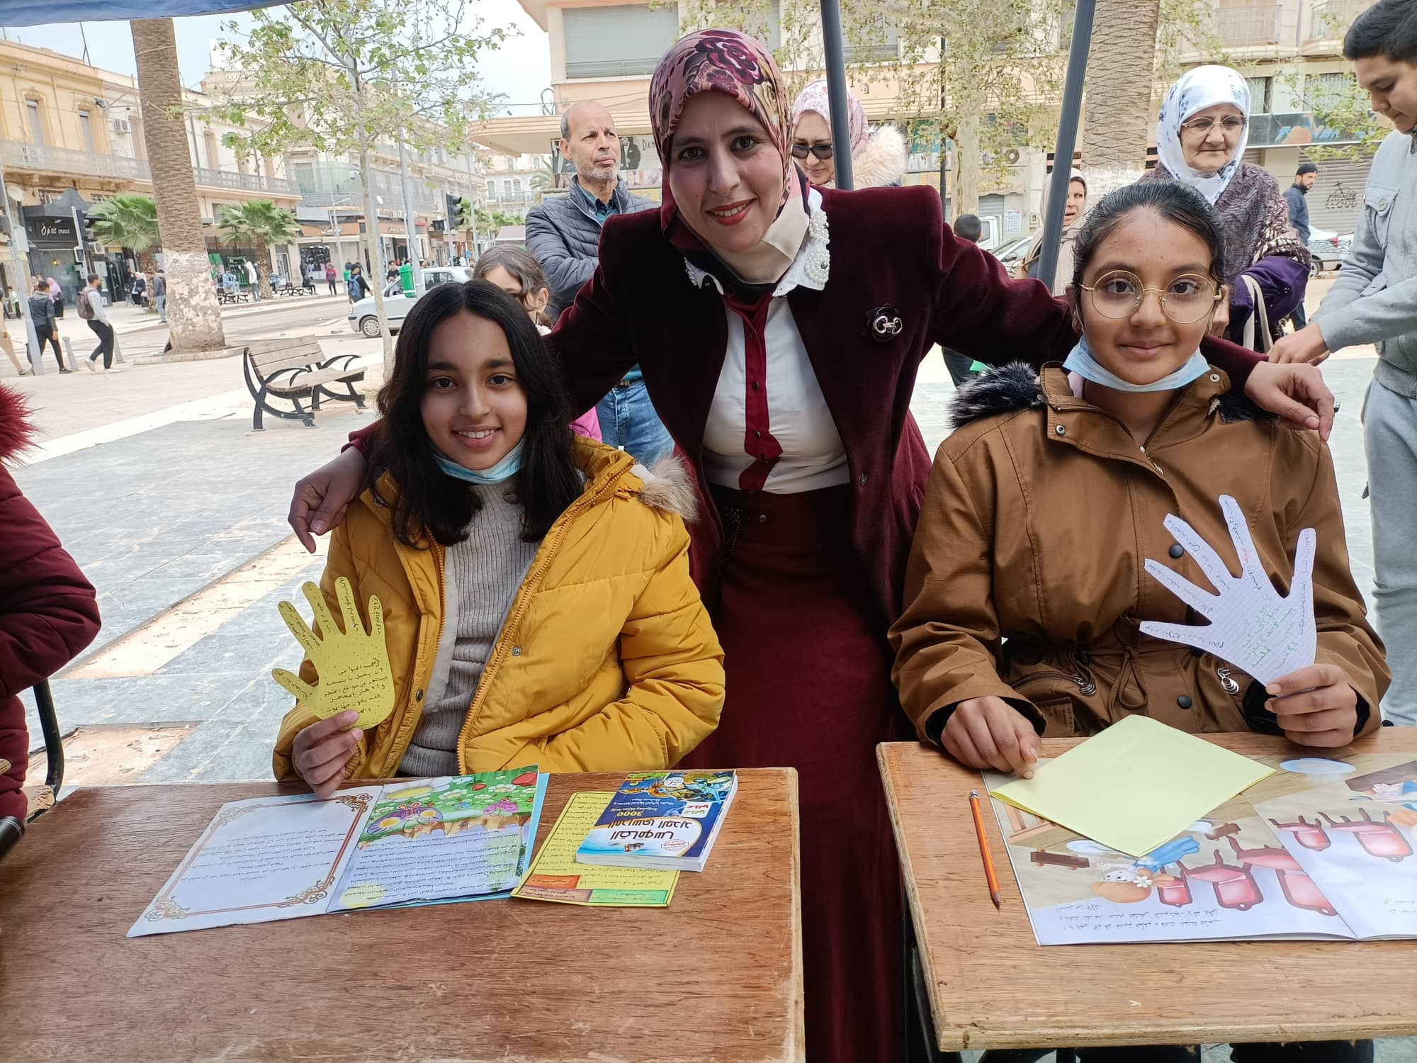

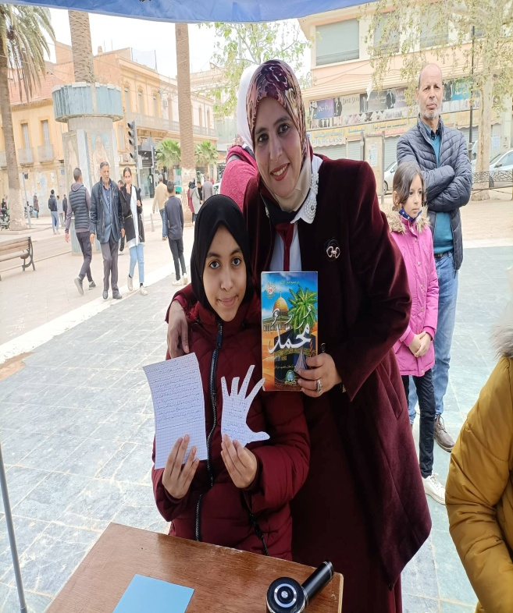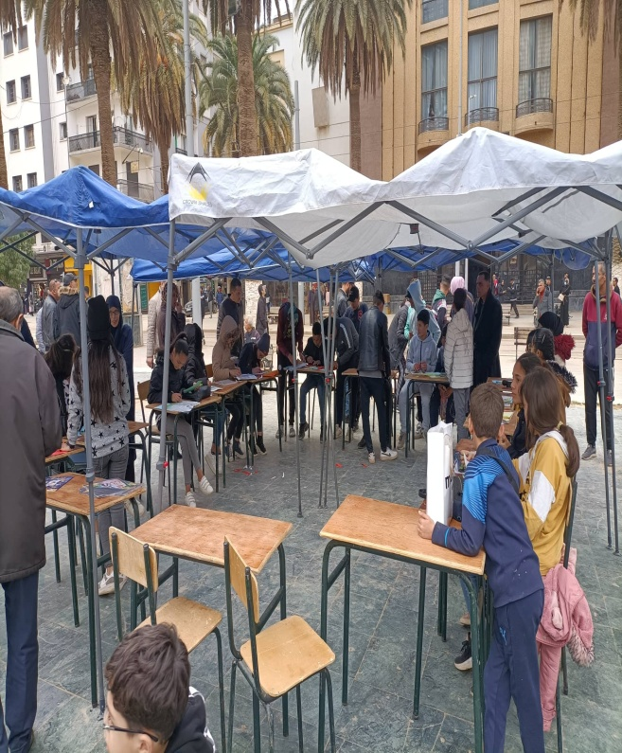
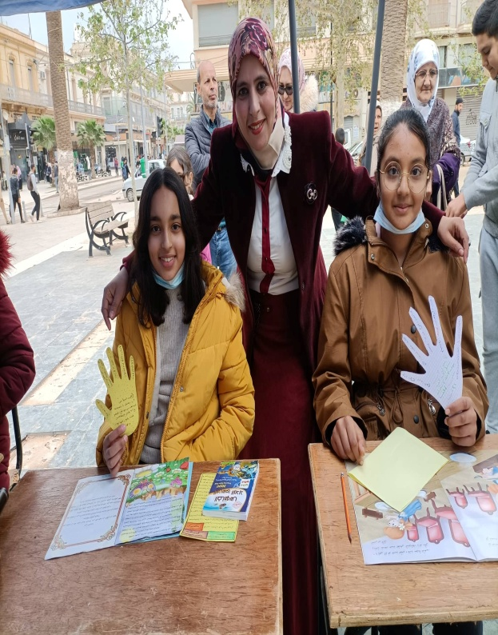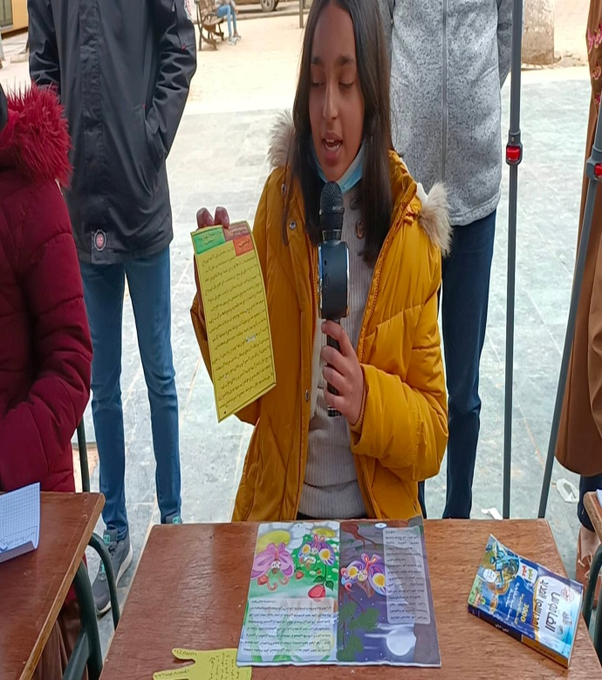

2-ورشات القراءة بالعربي في المكتبات:
الرابط: الاطلاع على قناة: الأديبة بوخاري خيرة أو قناة سفيرة اللغة العربية أو الموقع الالكتروني read and rise project
زيارة المكتبات والعمل على تشجيع الأطفال على القراءة بالعربي
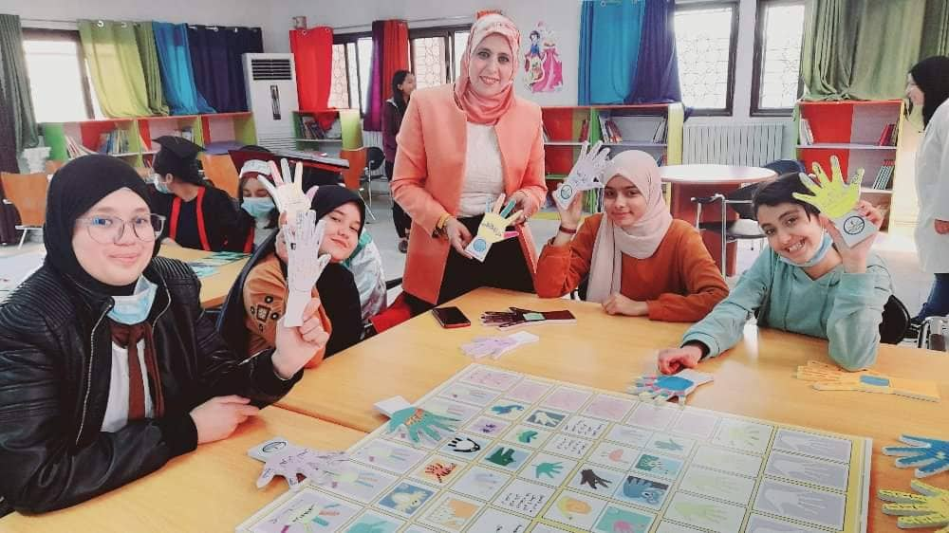

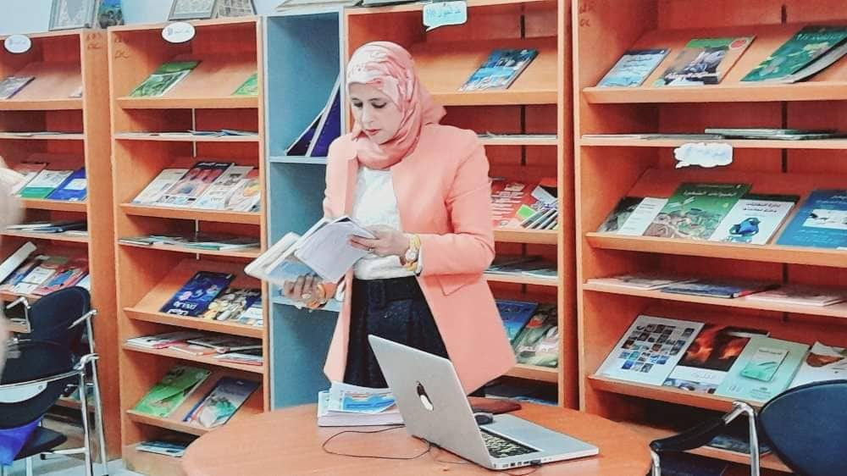

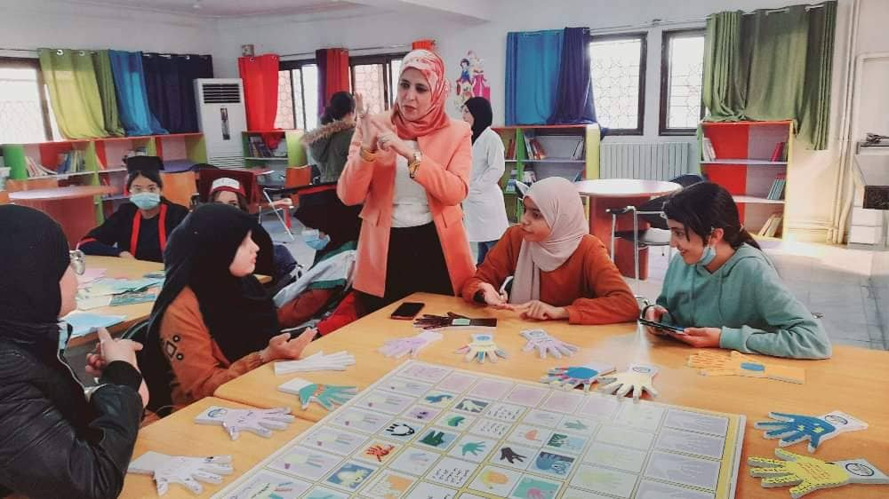
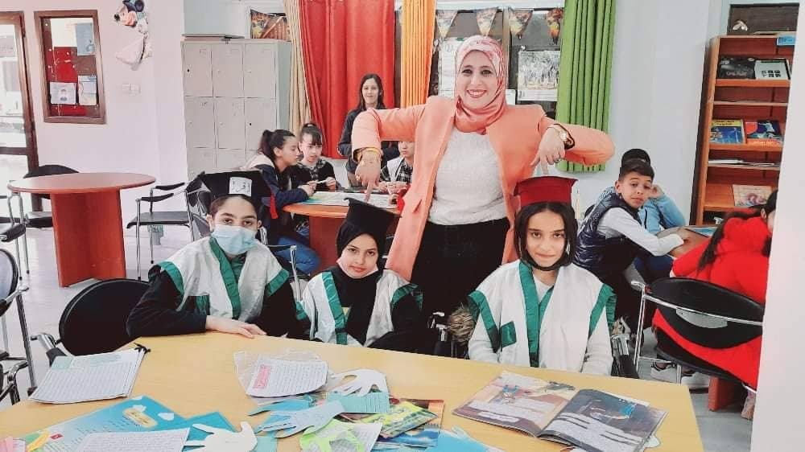
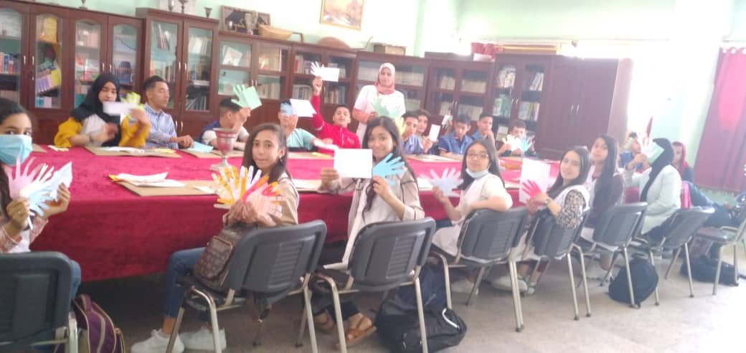
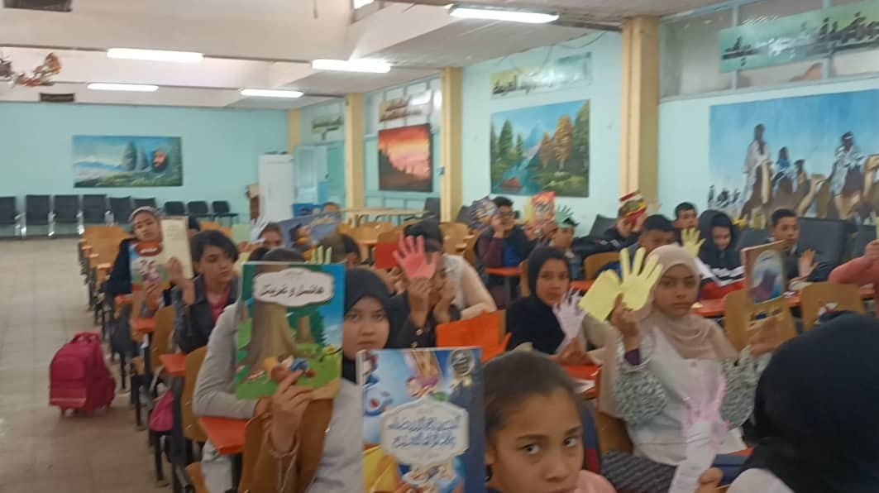

3-ورشات القراءة في الحديقة:
من المهم تغيير أماكن القراءة، فمن المكتبة للحديقة
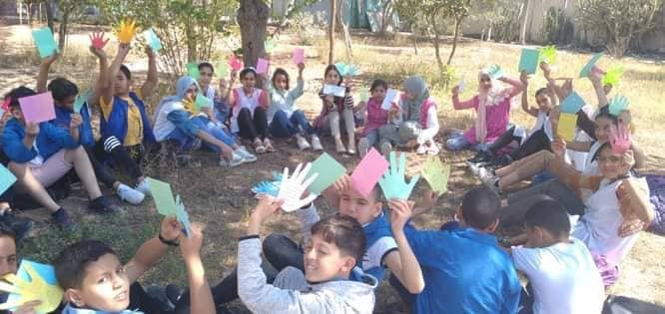

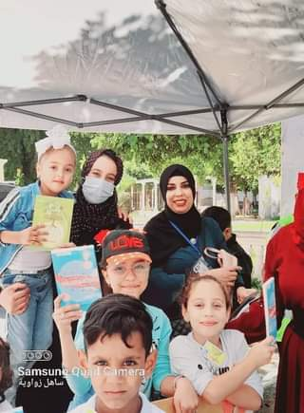

4-ورشات القراءة التفاعلية بالعربي في المعارض الدولية:
تنظيم ورشة بالمعرض الدولي للكتاب سيلا 2022 الجزائر:
الرابط: https://youtu.be/Id_6mQ2DExE
تمت مشاركتنا في معرض الكتاب بتحضير ورشة قراءة يمكنكم مشاهدة الفيديو للتوضيح أكثر
